Мастер - класс для родителей
«Физкультура вместе с мамой»
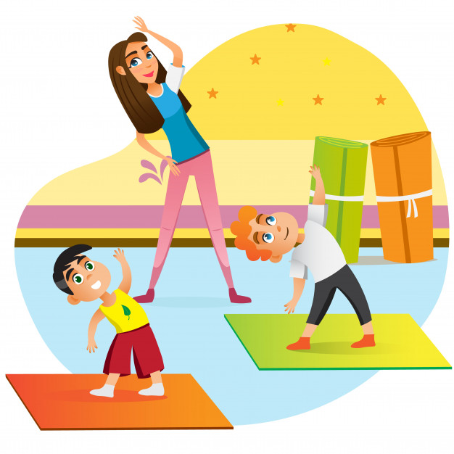
Подготовила:
Игнатенко Т. Н.,
инструктор по физической
культуре

Цель: помочь родителям ощутить радость от совместной деятельности и понять полезность «физкультуры вдвоем».
Установить доверительный контакт между семьей и детским садом;
Обогатить родителей знаниями, практическими умениями в выполнении физических упражнений.
Оборудование: туннели, координационные лестницы, обручи, повязки на глаза, музыка, гимнастические маты, массажные мячи.
Инструктор:
- Здравствуйте, уважаемые мамы.
Многие родители считают: если ребенок здоров к чему гимнастика. Но не забывайте здоровье ребенка нужно укреплять, закалять. Будет лучше если вы будете заниматься вместе с детьми.
Сегодня я хочу вам показать мастер-класс по физическому развитию «Физкультура вместе с мамой», на котором вы узнаете, как с пользой для здоровья увлекательно провести время с ребенком. Часть времени активного бодрствования дети проводят дома и на родителей ложится особая ответственность за здоровье ребенка. Занимаясь физической культурой вместе, вы получаете заряд бодрости, хороший эмоциональный настрой, удовольствие от взаимного общения. Ведь не секрет что очень важным фактором здоровья ребенка является его эмоциональное благополучие и комфорт.
Я предлагаю вам комплекс упражнений, которые вы можете вместе с ребенком выполнять дома. Все эти упражнения простые, доступные для вас и вашего малыша.
Водная часть.
Уважаемые мамы, сейчас я покажу вам какие упражнения мы делаем в детском саду и научу вас разным и полезным упражнениям. Ваши дети рядом с вами, повернетесь друг за другом и под музыку идем по комнате.
- Зашагали ножки прямо по дорожке (ставим стопы детей на стопы мам) идем вместе по кругу;
- мы «высокие деревья»/ подняли руки вверх и идем на носочках;
- а сейчас мы «Маленькие кустики» и идем полуприсяде;
- бег врассыпную по сигналу находим свою маму, мама своего ребенка и обнимаются (3 раза).
- Комплекс общеразвивающих упражнений под музыку «Солнышко лучистое»
Основная часть
По кругу расставлен инвентарь и родители вместе с детьми проходят испытание вместе.
- Проползают друг за другом в туннели;
- Пролазят друг за другом в связанные между собой обручи правым – левым боком/ стараясь не задеть обруч и пол;
- Мамы берут ребенка за голеностоп и детки проходят прямую на руках. И так проходят 2 круга.

Малоподвижная игра «Найди меня, мама!»
Мамам завязываются глаза и дети, перемещаясь по комнате со словами «Мама, я здесь!», бегают вокруг мамы. Мама их должна поймать. После можно поменять правила и завязать глаза деткам.

Заключительная часть
Берем гимнастические коврики. Садимся: дети на против мама.
- Сидя, ноги широко разведены и соприкасаются со стопами мам. Взявшись за руки делаем плавные наклоны вперед и отводим туловище назад (6-8 раз);
- Лежа на спине, упражнение велосипед (20-30 сек).
- Упражнение «Колбаска», мамы катают детей вдоль коврика туда-обратно (3-4 раза);
- Мамы делают массаж детям массажным мячом, затем меняются местами (1 мин);
- Стоя на коленях, взялись за руки, делаем дыхательные упражнения вдох-выдох (3 раза).
На этом наше занятие подошло к концу, надеюсь, что оно пошло вам на пользу и вы запомнили эти простые упражнения и будете с удовольствием делать их дома со своими любимыми детками.

